15 min 涨
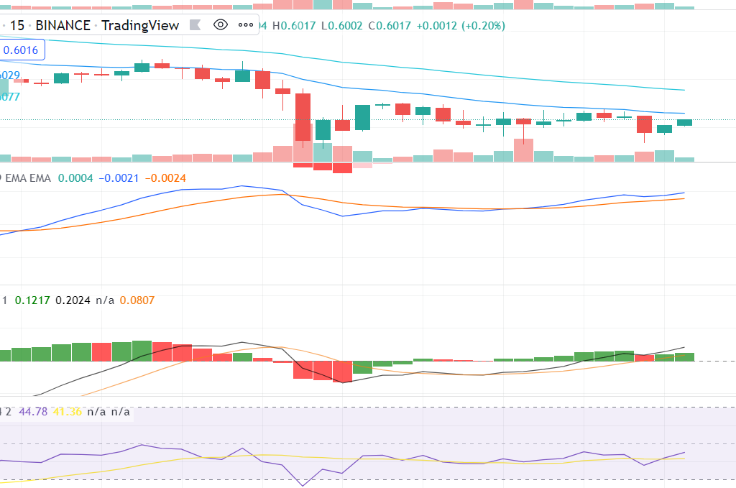
4h跌
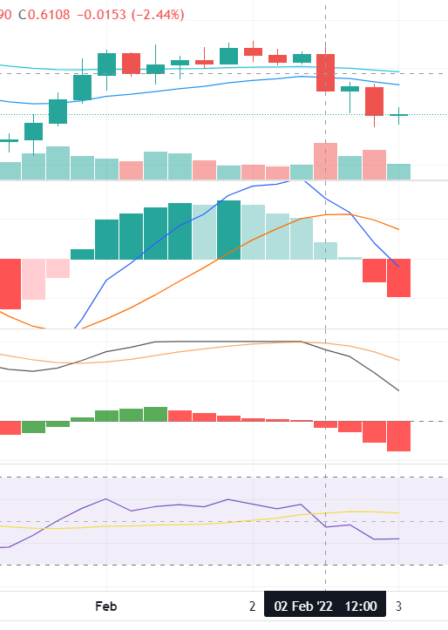
1天涨
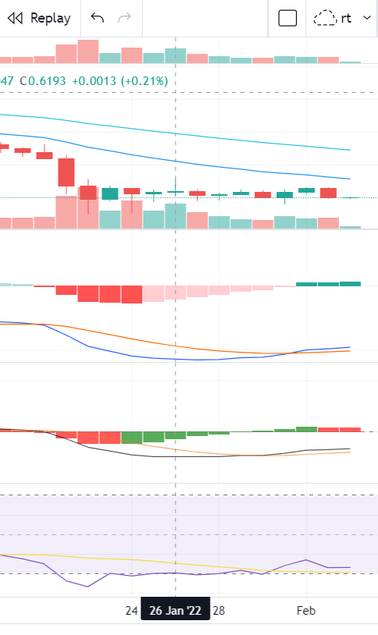
不过一天涨得好危险，似乎容易被掰回来
所以市价0.6，我0.588买入做多，0.618止盈，0.558止损

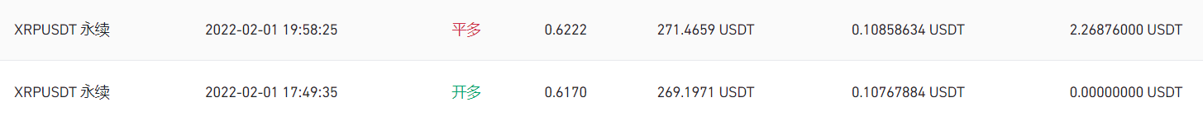
事后15min分析
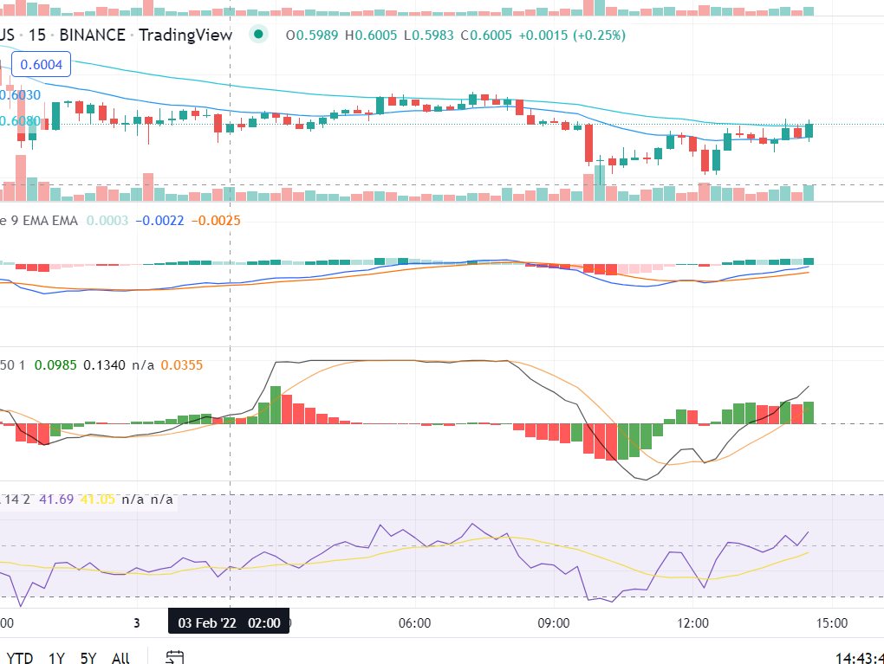
我居然敢买做多还赚了，牛，其实长久看来是下跌的
4 h 如下
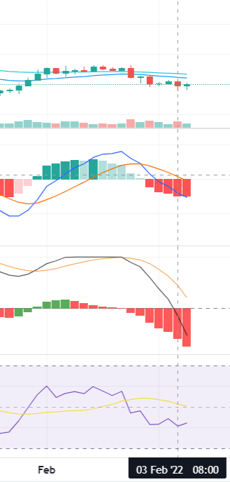
继续跟随BTC的趋势
0.0596 买入做空，0.0584卖出，0.0606卖出，这么能涨，那么就多设置一些吧
